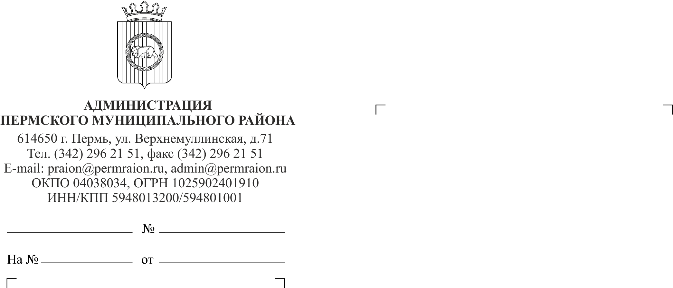

Редакция газеты «НИВА»

КОМИТЕТ
ИМУЩЕСТВЕННЫХ ОТНОШЕНИЙ
АДМИНИСТРАЦИИ ПЕРМСКОГО
МУНИЦИПАЛЬНОГО РАЙОНА
614065, г. Пермь, ул. Верхне-Муллинская, д. 74А
Тел/факс (342) 294-62-11, тел. (342) 294-68-60
E-mail: kio@permraion.ru

Просим опубликовать в газете объявление о результатах торгов:

ИНФОРМАЦИОННОЕ СООБЩЕНИЕ О РЕЗУЛЬТАТАХ ТОРГОВ
Комитет имущественных отношений администрации Пермского муниципального района сообщает, что согласно информационному сообщению о продаже муниципального имущества на открытом аукционе, опубликованному в газете «Нива» от 17 января 2019 года № 3:
ЛОТ № 1 – автомобиль легковой, RENAULT SYMBOL, идентификационный номер (VIN) VF1LBVA0544321312, 2010 года выпуска, модель, № двигателя K4JA712 R053556, шасси (рама) № отсутствует, кузов (кабина, прицеп) № VF1LBVA0544321312, цвет кузова (кабины, прицепа) черный, паспорт транспортного средства 77 УН 655273 от 02.02.2011 года признан не состоявшимся.

Заместитель председателя,
начальник отдела
имущественно-земельных отношений Ю.А. Пермякова

